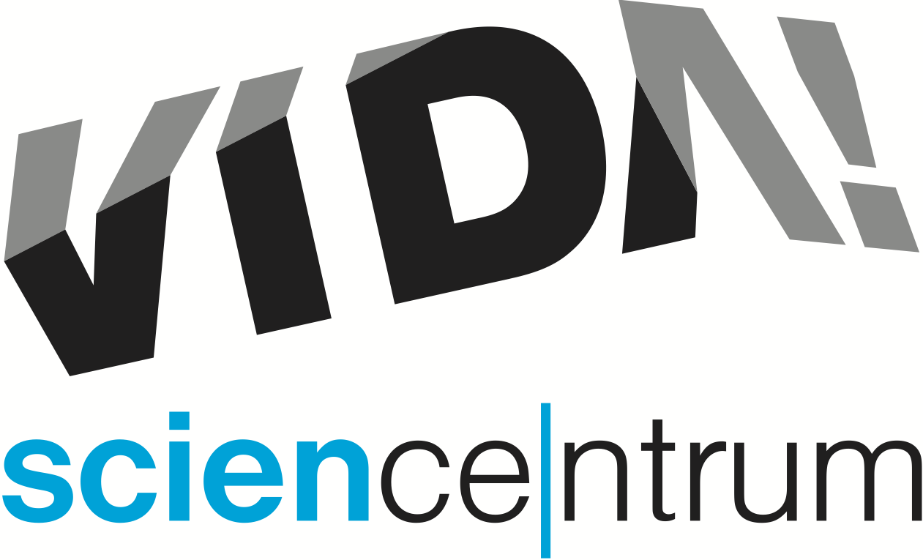
VIDA! After Dark: Magic
tisková zpráva │ Brno │24. října 2023
Moravian Science Centre Brno,
příspěvková organizace
Křížkovského 554/12
603 00 Brno
tel: (+420) 737 134 878
info@vida.cz, www.vida.cz

Magický večer v science centru bez dětí, s originálními drinky, hudbou a jedinečným programem pro dospělé. To je VIDA! After Dark na téma Magic, večírek, který se uskuteční v úterý 31. října od 19 hodin. „Místy si budete připadat jako v kouzelnické škole, naučíte létat čajový sáček nebo poznáte zvyklosti spojené se svátkem mrtvých po celém světě. Samozřejmě je vítaná účast v maskách a kostýmech,“ láká na netradiční večer jeho garant Tomáš Gabrhelík. „A to není vše,“ dodává Gabrhelík, „předvedeme magické plameny, spoustu lektvarů i svítící potraviny. Bude to jedním slovem Magic večer.“

Tématem ožije také celá expozice VIDA! a zapojí se i nová výstava Brain. „Ta se věnuje jednomu z nejdůležitějších a zároveň nejsložitějších orgánů v těle člověka i dalších živočichů. Mozek, řídící centrum, které má za úkol koordinovat téměř všechny funkce v našem těle, stále skrývá mnohá tajemství a jeho zkoumání se věnuje hned několik vědních oborů. Přijďte odhalit, co všechno o této fascinující části těla zatím víme. Tato výstava je poprvé v České republice,“ pozval Lukáš Richter, ředitel VIDA!

Vstupenky na VIDA! After Dark: Magic koupíte online za 120 Kč. Od listopadu měníme otevírací dobu. Naše expozice potřebuje pravidelnou větší údržbu, a proto budeme první tři pondělky v měsíci mít zavřeno. Poslední pondělí v měsíci zůstává vyhrazeno pro veřejnost a mateřské školky.

Více na www.vida.cz

Otevírací doba VIDA! v listopadu
Pondělí 6., 13. a 20. listopadu máme zavřeno
Pondělí 27. listopadu 9:00–14:00
Úterý až pátek 9:00–18:00
Víkendy 10:00–18:00

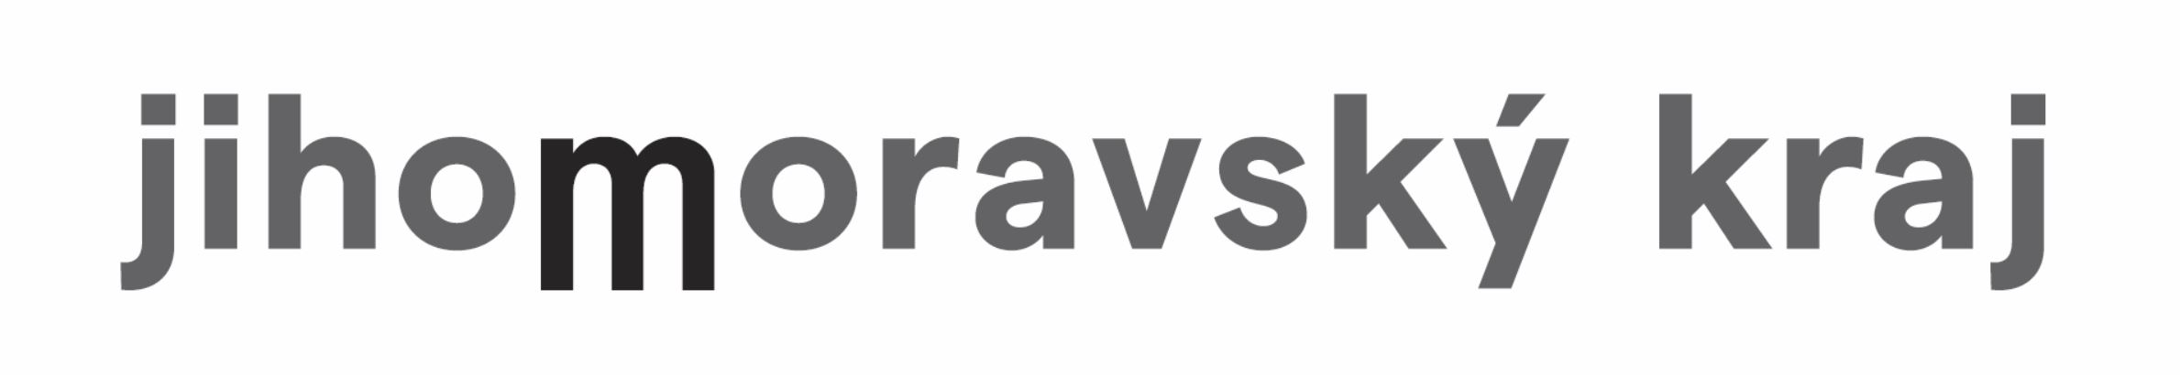
VIDA! science centrum
Křížkovského 12, Brno
www.vida.cz
www.facebook.com/vidabrno

Zábavní vědecký park VIDA! provozuje Moravian Science Centre Brno, příspěvková organizace Jihomoravského kraje.Moravian Science Centre Brno, p. o. je členem České asociace science center.

